1. 基本工作

1．1院系学生会章程执行情况

数计院学生会严格按照操作细则，制订了具有合法性、规范性和先进性的章程草案，且已报本会核准。在章程要求下，本会于2019年3月18日与2019年9月27日召开团员代表大会暨学生代表大会，间隔193天。并且本院在大会召开前后分别向校学生会递交了大会召开请示和主席团候选人资料，以及大会召开情况。

1．2学生会工作部门与人员规模设置情况

本会共有4个部门：秘书部，学术宣传部，体育生活部，文娱外联部。本会设置主席团3人，体生部干部3人，学宣部干部1人，秘书部干部1人，文联部干部1人。

|  |  |
| --- | --- |
| 部门名称 | 主要职能 |
| 秘书部 | 1. 外派小秘负责联系统筹各部门的工作情况并汇总，每个部门的每一次例会都有详细的会议记录，本部门则由驻部小秘负责； 2. 策划本会举办的各类内部或公开活动（如素质拓展、1758晚会）； 3. 设财务、仓管小秘负责管理本会的财政和物资。 |
| 学术宣传部 | 1. 负责完成活动对外的宣传（如海报、推送、实体立宣）； 2. 参与活动场地的布置； 3. 负责各类采风活动。 |
| 体育生活部 | 1. 策划校级、院级大型体育活动； 2. 关注学生生活情况，组织宿舍检查。 |
| 文娱外联部 | 1. 策划校级、院级大型文艺活动； 2. 联系校友、老师； 3. 为本会拉赞助。 |

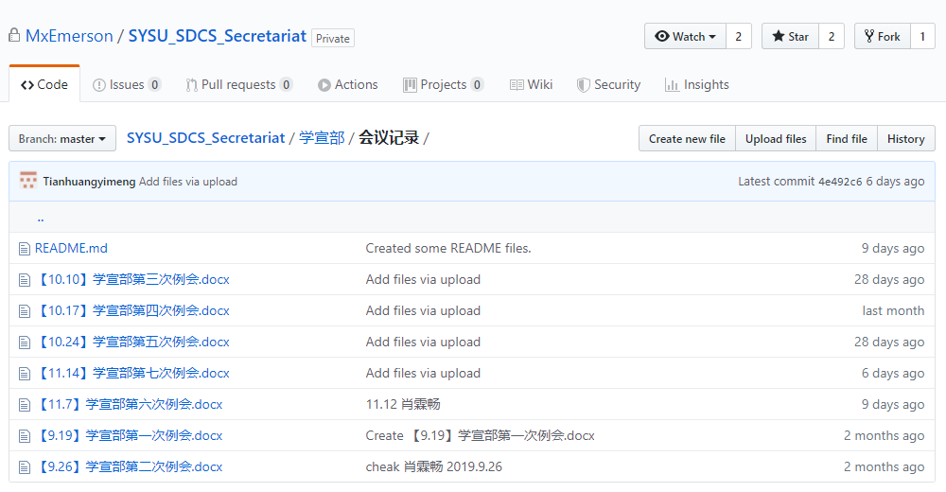

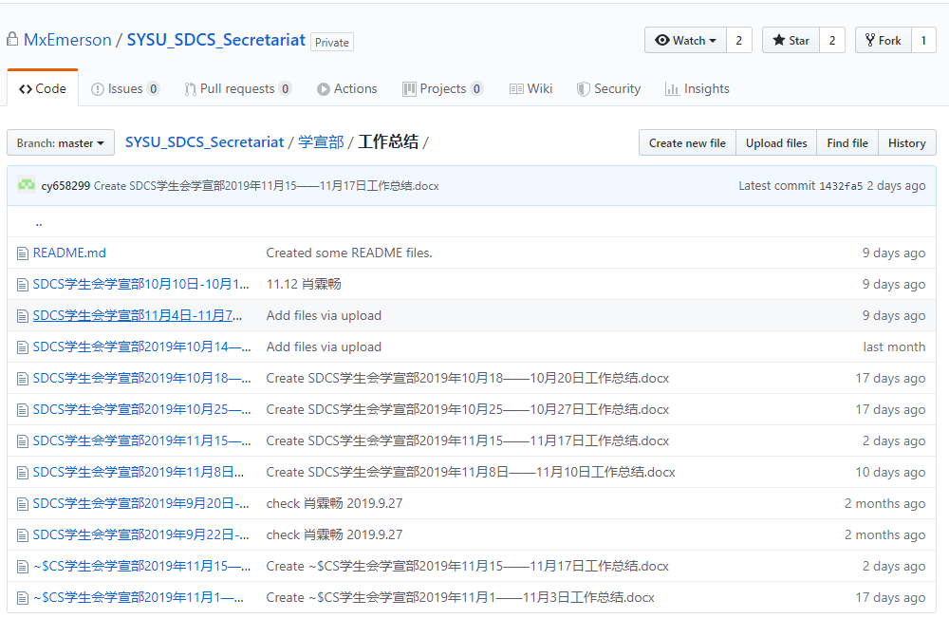

图1.1、1.2 本会利用github上传的会议记录及工作总结（以学宣部为例）

1．3学生会干部遴选与考核机制

本会严格按照立场坚定，品学兼优的标准遴选主席团及学生会干部，学生会主席、副主席成绩综合排名在本年级专业前30%，学生会干部成绩综合排名在本年级专业前50%。本会定期对学生骨干按政治素质、道德品质、知识学习、履职能力、纪律作风等多个方面进行考核，方式包括但不限于党团组织评价和同学评价。

选举规则：

①每位竞选人进行5分钟的演讲，时间到时计时员按铃提醒，竞选人须停止演讲，并进行答辩。后退场；

②竞选会场由晏敏贞老师担任总监票人；设监票人5名，唱票人3名，计票人3名；

③与会代表须超过总人数的三分之二，投票结果方认定有效；

④选举采用电子投票，选举人可投票给任一候选人或弃权，弃权票须少于有效选票，否则重新选举；

⑤投票结束后，由总监票人宣布到会代表人数与有效票数。

换届考核规则：

6月考核开始后，老主席团与部长团对新主席团和部长团进行面试，确定人选。7月新主席团和部长团将被晏敏贞老师约谈一次，学院老师将对全体干部进行面试，最后还要参与双代会民主选举。

1．4参会情况

本会成员按时参加校学生会召开的工作会议，无迟到、无故缺席、早退现象。

1．5计划总结

本会按时向学院团委、学工办或学生大会等场合提交学年、学期工作计划，学期、学年末有工作总结。

1．6监督评议

本会与本院常任代表紧密建立联系，有完备的意见收集与反馈制度。